傅立叶分析和小波分析实验报告

课程名称：傅立叶分析和小波分析

实验项目名称：添加和提取数字水印 实验时间：2022.4.28

班级； 信计1901 姓名： 唐川淇 学号： 1131190111

**实验目的：**

* 通过添加提取数字水印代码，学习小波分析里变换域添加水印的原理和流程

**实 验 环 境:**

Matlab

**实验步骤：**

1. 图像数字水印实验

水印是一种重要的数据保护工具。它是一种被动保护技术，在某些数据中隐蔽地插入标记，以验证数据的真实性或完整性。一般来说，小波技术，特别是 Haar 变换，经常用于水印图像。

日本著名女演员泷泽萝拉。阅读 泷泽萝拉 图像。将其调整为 2048x2048 并显示结果。

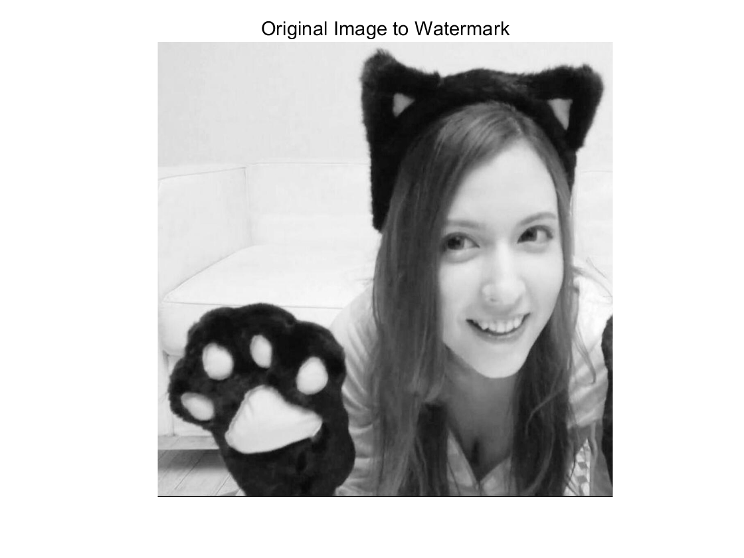

|  |
| --- |
| 多层分解 |
| clear;  coverIM = imread('orgin.jpg');  coverIM = rgb2gray(coverIM);  coverIM = imresize(im2double(coverIM),[2048 2048]);  imagesc(coverIM)  colormap gray  title('Original Image to Watermark')  axis off  axis square  [LLorig,LHorig,HLorig,HHorig] = haart2(coverIM,3);  imagesc(LLorig)  title('Level 3 Haar Approximation')  axis off  axis square |

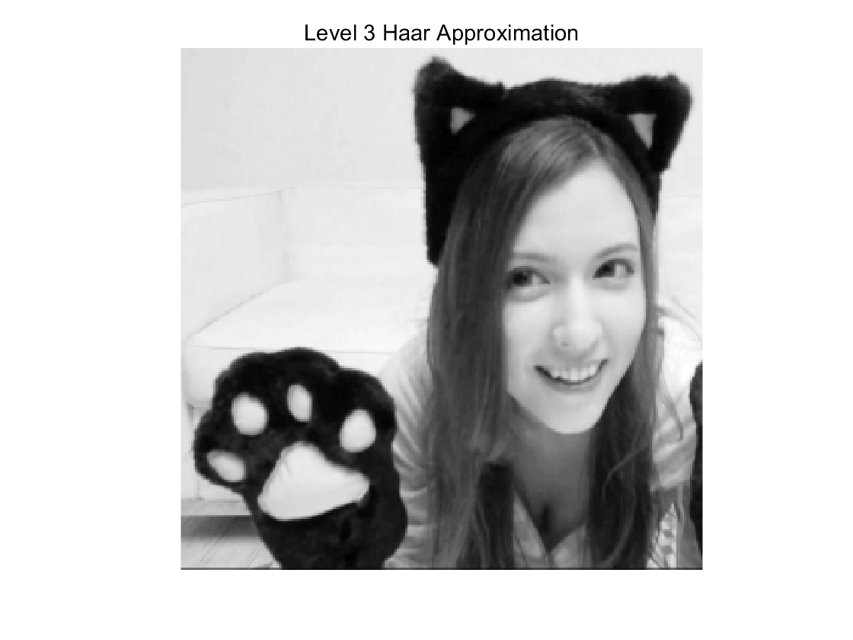

读入水印图像并调整其大小。

|  |
| --- |
| 读入水印图像 |
| watermark = imread('honeybadger.jpg');  watermark = im2double(rgb2gray(watermark));  watermark = imresize(watermark,[2048 2048]);  [LLw,LHw,HLw,HHw] = haart2(watermark,3);  imagesc(LLw)  colormap gray  title('Level 3 Haar Approximation--Watermark')  axis off  axis square |

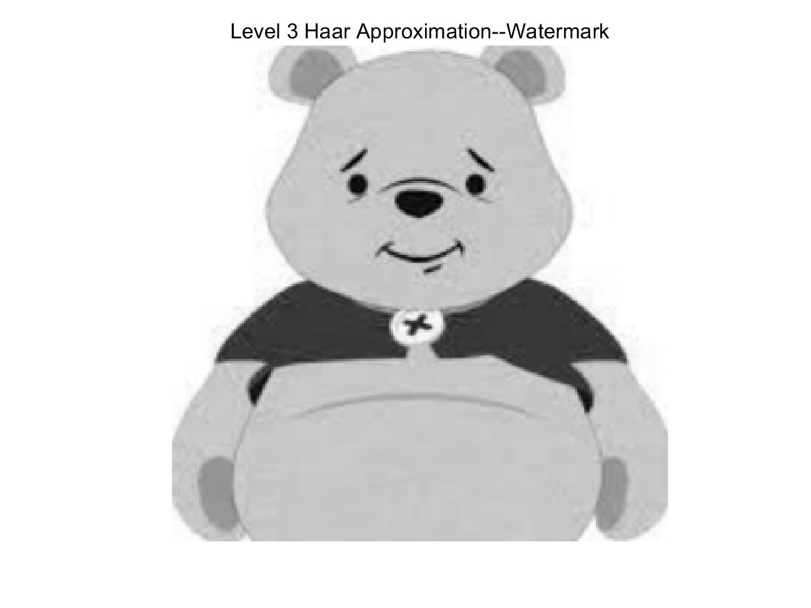

通过衰减水印的 3 级近似系数并将衰减后的系数插入到 3 级 Mandrill 近似系数中，将小熊维尼印添加到 泷泽萝拉 图像中。

|  |
| --- |
| 维尼插入泷泽萝拉中 |
| LLwatermarked = LLorig+1e-4*LLw;  markedIM = ihaart2(LLwatermarked,LHorig,HLorig,HHorig);  imagesc(markedIM)  title('Watermarked Image')  axis off  axis square  colormap gray |

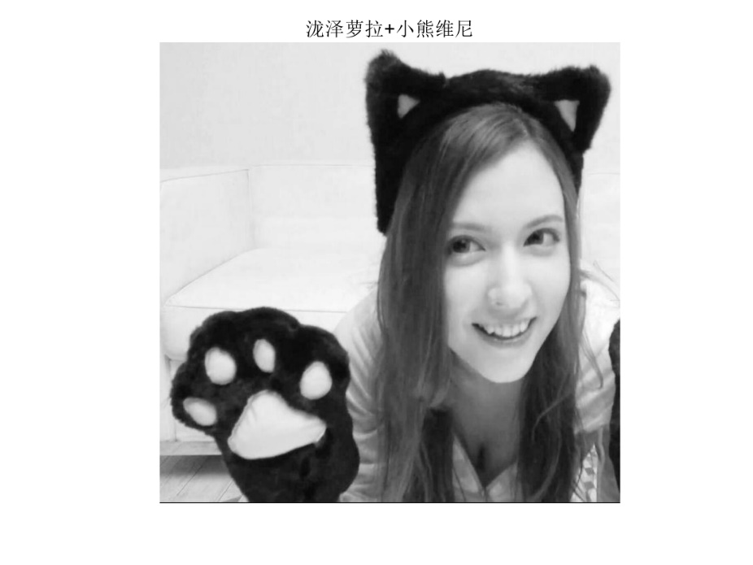

|  |
| --- |
| 复原维尼 |
| [LLr,LHr,HLr,HHr] = haart2(markedIM,3);  LLmarked = (LLr-LLorig).*1e4;  imagesc(LLmarked)  title('Recovered Watermark')  colormap gray  axis off  axis square |

恢复出小熊维尼：

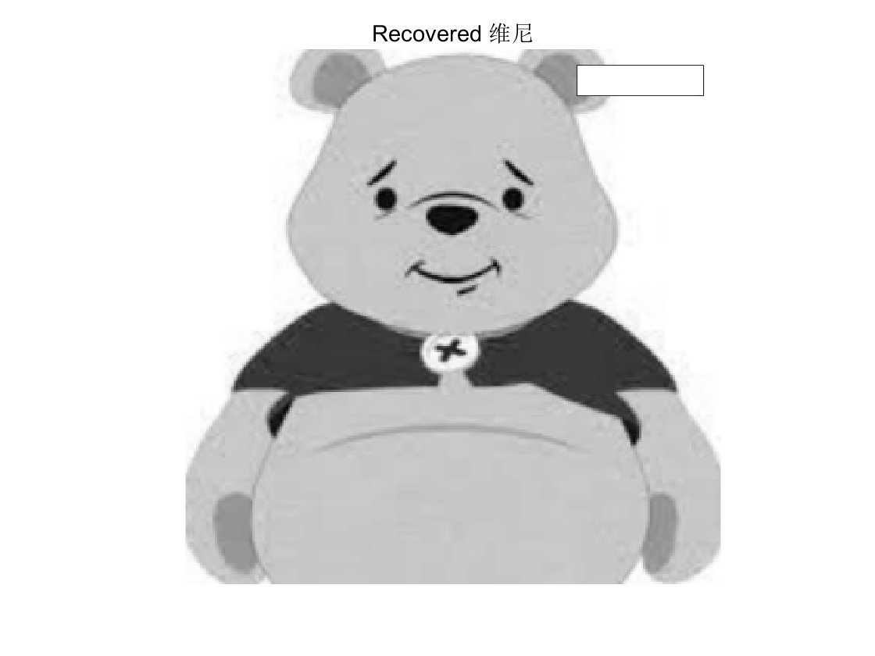

1. 原理探究

水印嵌入准则[1]包括两个准则：H法准则和乘法准则。其中惩罚准则有强度因子，为保证在水印不可见的前提下，尽可能提高嵌入水印的强度。强度因子的选择必须考虑图像的性质以及视觉系统的特性。

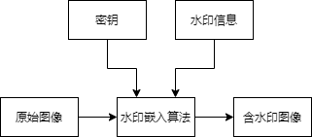

在某水印系统中，水印可以被精确地提取出来，这一过程就是水印提取。例如在完整性确认的应用中，必须能够精确地提取出所嵌入的水印，还要通过水印的完整性来确认多媒体数据的完整性。如果提取出的水印发生了部分的变化，最好还能够通过变化的水印的位置来确定原始数据有没有被篡改的位置。水印在提取检测时可以需要原始图像的参与，也可以不需要原始图像的参与。但将水印技术用于图像的网络发布和传播时，如果检测时需要使用原始图像，则是个缺陷，因此，当前大多数的水印检测算法不需要原始图像的参与[2]。

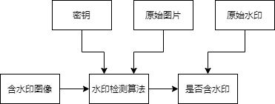

1. 水印攻击测试

|  |
| --- |
| 水印攻击测试 |
| clear  clc  M =512;%原图像长度  N =64;%水印图像长度  K =8;  I=zeros(M,M);J=zeros(N,N);BLOCK=zeros(K,K);  %显示原图像  subplot(2,3,1);  I=imread('ly.jpg','jpg');imshow(I);title('原始公开图像');  %显示水印图像  subplot(2,3,2);  J=imread('JBYC.png','png');imshow(J);title ('水印图像');  %水印嵌入  for p=1:N  for q=1:N  x=(p-1)*K+1; y=(q-1)*K+1;  BLOCK =I(x:x+K-1,y:y+K-1);BLOCK=dct2(BLOCK);  if J(p,q)==0  a=-1;  else  a=1;  end  BLOCK(1,1)=BLOCK(1,1)*(1+a*0.03);BLOCK=idct2(BLOCK);  I(x:x+K-1,y:y+K-1)=BLOCK;  end  end  %显示嵌入水印后的图像  subplot(2,3,3);  imshow(I);title('嵌入水印后的图像');  imwrite(I,'D:\Study\大三下\6 小波分析\添加提取水印\图像.jpg','jpg');  %从嵌入水印的图像中提取水印  I=imread('D:\Study\大三下\6 小波分析\添加提取水印\图像.jpg','jpg');  J=imread('JBYC.png','png');  J=imnoise(J,'gaussian',0,0.01);  subplot(2,3,4);imshow(J,[]);title('加入高斯噪声');  for p=1:N  for q=1:N  x=(p-1)*K+1;  y=(q-1)*K+1;  BLOCK1 =I(x:x+K-1,y:y+K-1);  BLOCK2 =J(x:x+K-1,y:y+K-1);  BLOCK1=dct2(BLOCK1);  BLOCK2=dct2(BLOCK2);  a = BLOCK2(1,1)/BLOCK1(1,1)-1;  if a<0  W(p,q)=0;  else  W(p,q)=1;  end  end  end  %显示提取的水印  subplot(2,3,5);  imshow(W);  title('从含水印图像中提取的水印'); |

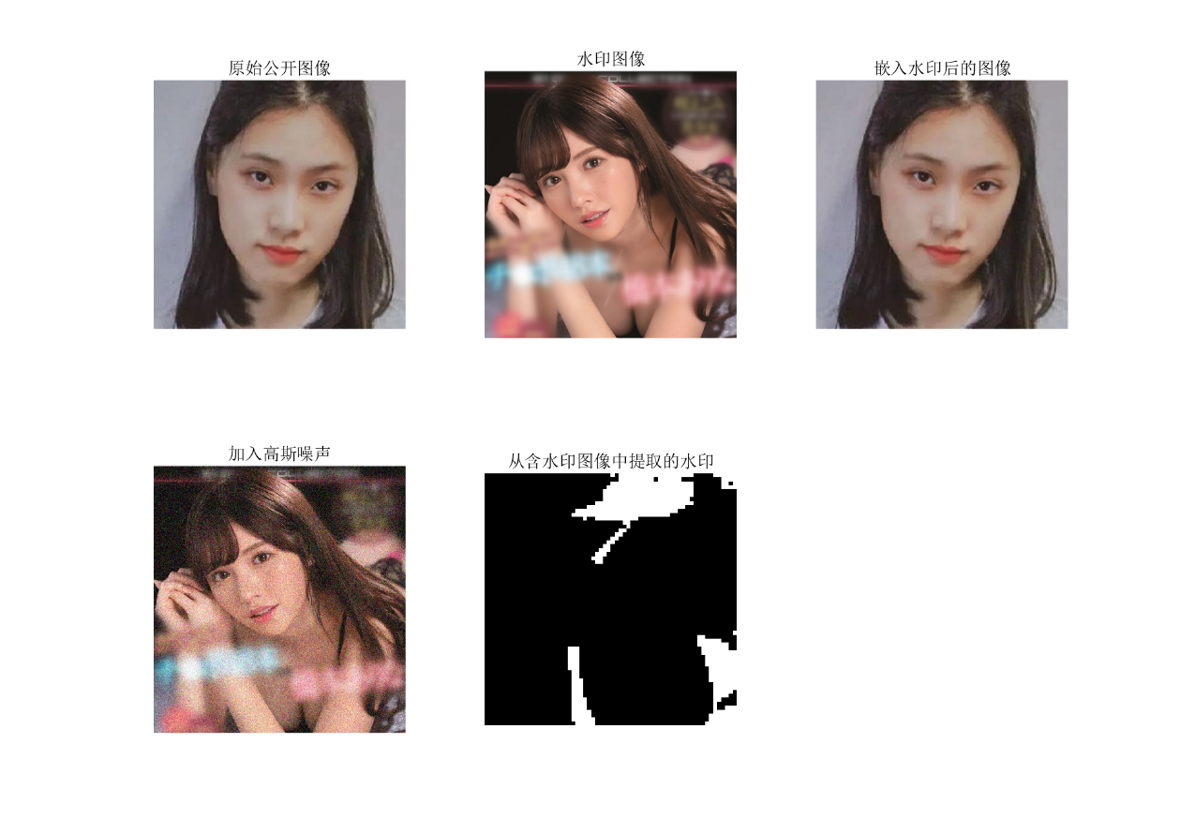

由于数字水印在实际应用中可能会遭到各种各样的攻击，因此对算法进行攻击测试是衡量一个水印算法优劣的重要手段。本程序的后半部分就是一个水印攻击与水印提取的程序，首先对嵌入水印后的图像进行JPEG压缩(一种水印攻击)，而后从压缩的图像中提取出水印。

**实 验 心 得：**

嵌入水印信息后，原图与嵌入水印信息晤的图像在视觉效果上没有明显分别，用肉眼几乎分辨不出，这说明这种算法充分利用人的视觉特性， 利用DCT域嵌入水印后，水印的不可见性相当好，图像在嵌入水印前后视觉效果改变不大， 影响图像的正常使用．．这种嵌入算法的抗攻击性较好，而且检测和提取易于实现压缩后的图像从经过压缩的图像中提取。

**附 录：**

[1] 梁欣, 谭月辉, 张俊萍, 等. MATLAB 在图像数字水印技术研究中的运用[J]. 科学技术与工程, 2006, 6(15): 2264-2267.

[2] 周熠, 蒋天发. 图像数字水印技术[J]. 武汉理工大学学报: 交通科学与工程版, 2003, 27(5): 711-714.

备注：以上各项空白处若填写不够，可自行扩展